Bvdfbdf

**Colegio evangélico mixto Adonaí**

Maestra: Kimberli santizo

Materia: Lengua y Literatura

Nombre: Engie Uribio

Fecha de entrega: 03/03/21

Grado: 4to bachillerato

v

k

m

g

Tipos De Textos

n



Organizadores gráficos

Organizadores gráficos

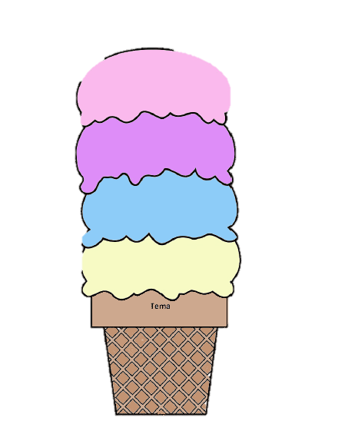

Un texto descriptivo es un conjunto de palabras y frases ordenadas coherentemente y con un sentido completo y autónomo que detalla las características de una realidad.

Un texto descriptivo puede ser corto pero debe contener las siguientes partes: el tema que se quiere presentar, la caracterización del objeto de estudio que se quiere describir (aspecto y propiedades) y sus asociaciones con el mundo exterior (marco)

La caracterización del objeto escogido debe transmitir las cualidades, propiedades o las partes que componen el objeto de estudio como un todo.

Los textos descriptivos se caracterizan por presentar coherencia y cohesión como en todos los textos. Un texto descriptivo busca crear un retrato mental del objeto en el receptor del mensaje. En este sentido, el emisor o locutor, utiliza recursos lingüísticos y literarios para lograr su objetivo.

Texto descriptivo

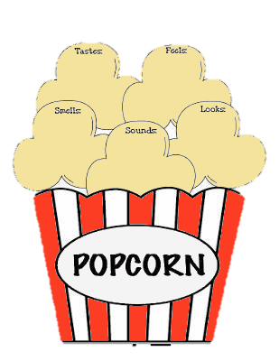

Texto expositivo

**Eltexto expositivo es aquel**

**que aborda de manera**

**objetiva un asunto o tema determinado, con la finalidad de dar a conocer e informar**

**una serie de hechos, datos o conceptos específicos.**

**Los textos expositivos pueden subdividirse dependiendo de la complejidad del contenido y del**

**nivel de compresión que exija dicha información, de la siguiente manera:**

**Textos expositivos de carácter divulgativo: destinados para un público amplio que no precisa de un conocimiento previo de dicha información. Por ejemplo, las enciclopedias, los textos escolares o los artículos periodísticos, entre otros**.

Textos expositivos de carácter especializado: destinados principalmente para especialistas en determinadas materias. Los contenidos contienen vocabulario técnico, por ejemplo, las monografías o las tesis académicas, los escritos jurídicos o los artículos científicos.

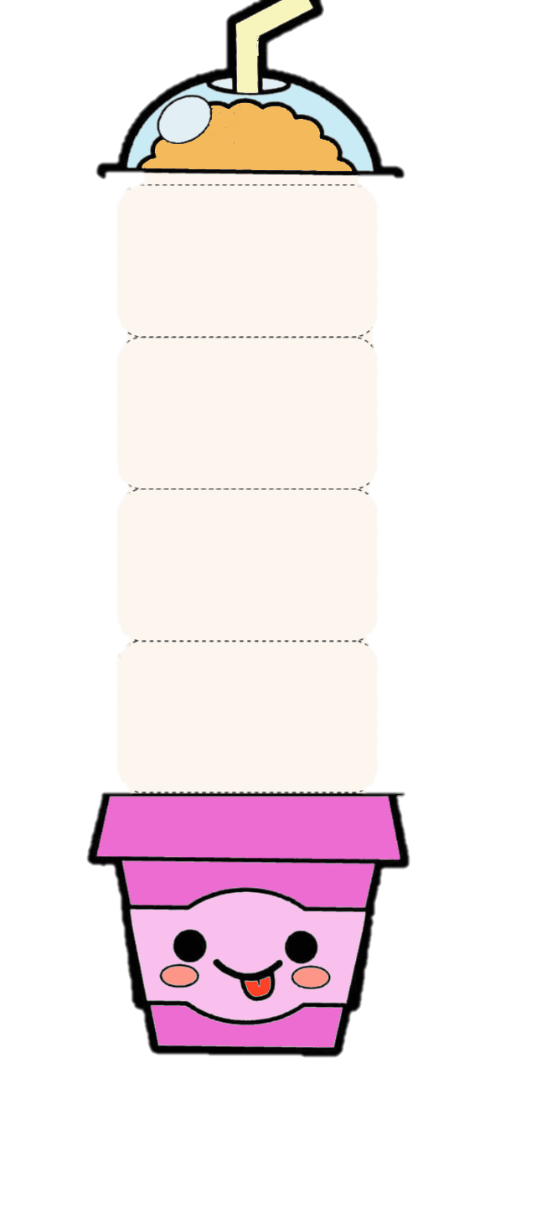

Texto científico

Un texto científico es una producción escrita que aborda teorías, conceptos o cualquier otro tema con base en el conocimiento científico a través de un lenguaje técnico especializado

El objetivo del texto científico es transmitir, de manera apropiada, clara y concisa, los resultados de un trabajo de investigación en un tema específico a la comunidad científica, así como al público interesado en general.

Los textos científicos tienen una serie de características específicas que los diferencian de otro tipo de textos, como el literario o el periodístico, pues tratan de temas y situaciones que requieren de un lenguaje, un registro y una forma de abordaje específica

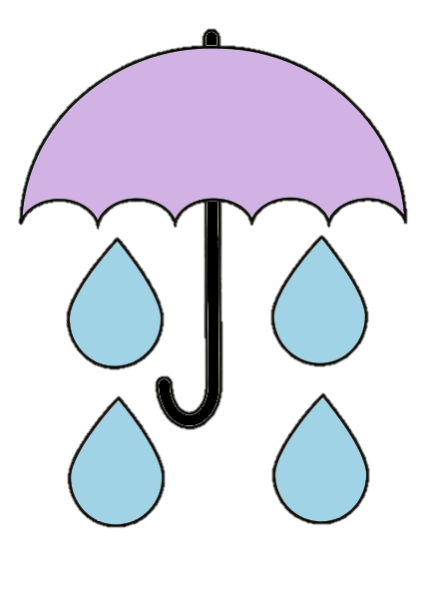hgh h

u

d

Texto Argumentativo

v

El texto argumentativo es uno de los tipos más abordados en la escuela, eso porque despierta la capacidad de expresar ideas, opiniones y la posición sobre determinado tema.

Este tipo de texto inncluye diferentes géneros como disertación, artículos de opinión, carta argumentativa, editorial, entre otros.

El texto de caráter argumentativo busca convencer al lector sobre determinado asunto, por eso, es indispensable tener fundamentos y tener una base, o sea, un punto de vista central sobre un determinado asunto. Solamente así será posible convencer al interlocutor sobre tu visión.

En la introducción presentamos el asunto que será tratado a lo largo del texto así como la posición que será desarrollada a respecto del asunto.

La estructura general de un texto argumentativo consiste en introducción, desarrollo y conclusión. ¡Ojo que acá el orden debe ser respetado! Cada una de esas partes posee una función diferente dentro de la composición textual.

y

El desarrollo es el argumento y puede ser considerado como el corazón del texto, por eso, normalmente, cuenta con más de un párrafo. De una forma general, cada argumento en defensa del asunto debe corresponder a un párrafo.

La conclusión es la parte final del texto. Es el momento donde será retoma la tesis central, ahora teniendo como base a con argumentos desarrollados durante el texto.



Texto narrativo



Estos son algunos tipos de textos narrativos::

Cuento:narración breve, con pocos personajes y desenlace rápido.

Leyenda: narraciones que mezclan hechos reales y sobrenaturales.

Mito: historia de corte fantástico que explica el origen de un lugar o un suceso.

Novela:narración real o ficticia, mucho más extensa y compleja que un cuento.

Poesía épica:narración de hechos legendarios reales o ficticios.

Crónica: texto que sigue un orden temporal de los hechos para contar una historia

Un texto narrativo es un relato en el que se cuenta una historia real o ficticia que ocurre en un lugar y tiempo concretos

Noticia: género periodístico que narra brevemente un suceso actual.

Reportaje: investigación periodística extensa sobre una persona o hecho.

Biografía: narración sobre la vida de una persona y sus momentos más resaltantes.

El texto narrativo es también un recurso que utilizamos en nuestro día a día. Cuando enviamos un mensaje de texto en el que contamos una situación o

Cuando escribimos un post en redes sociales contando nuestras experiencias sobre una situación específica (un viaje, un encuentro, una salida, etc.) estamos redactando un texto narrativo.



Algunos ejemplos de:

Algunos ejemplos de:



k

w

jj

g

j

E¿

h

* La novela dramática.
* El ensayo.
* La narrativa.
* La poesía.
* El genio es excelente por su moral, o no es genio. Pero su moralidad no puede medirse con preceptos corrientes en los catecismos; nadie mediría la altura del Himalaya con cintas métricas de bolsillo. La conducta del genio es inflexible respecto de sus ideales. Si busca la Verdad, todo lo sacrifica a ella. Si la Belleza, nada le desvía. Si el Bien, va recto y seguro por sobre todas las tentaciones. Y si es un genio universal, poliédrico, lo verdadero, lo bello y lo bueno se unifican en su ética ejemplar, que es un culto simultáneo por todas las excelencias, por todas las idealidades. Como fue en Leonardo y en Goethe.
* Por eso es raro. Excluye toda inconsecuencia respecto del ideal: la moralidad para consigo mismo es la negación del genio. Por ella se descubren los desequilibrados, los exitistas y los simuladores. El genio ignora las artes del escalamiento y las industrias de la prosperidad material. En la ciencia busca la verdad, tal como la concibe; ese afán le basta para vivir. Nunca tiene alma de funcionario. Sobrelleva, sin vender sus libros a los Gobiernos, sin vivir de favores ni de prebendas, ignorando esa técnica de los falsos genios oficiales que simulan el mérito para medrar a la sombra del Estado. Vive como es, buscando la Verdad y decidido a no torcer un milésimo de ella.

Texto literario

Texto literario



h

E¿

j

w

jj

Texto publicitario

Texto publicitario

* Home Vestors: “Compramos casas feas” ...
* Fage: “Yogur ridículamente espeso” ...
* Converse: “Los zapatos son aburridos. ...
* Pizza Sibarita: “Te salva. ...
* Aventura Hospital: “¿Por qué esperar más?”
* 



g

w

jj

E¿

h

Se indican los ingredientes, herramientas de cocina y el modo específico de usarlos para obtener un resultado gastronómico puntual.

Receta para ensalada tabule (tabbouleh)

* Ingredientes: (para 4 personas)
* – 3 cucharadas de cuscús precocido
* – 1 cebolleta
* – 3 tomates
* – 1 pepino
* – 1 atado de perejil
* – 1 atado de hierbabuena
* – 6 cucharadas soperas de aceite de oliva virgen
* – 1 limón
* – Sal al gusto
* Fuente: https://www.ejemplos.co/10-ejemplos-de-textos-instructivos/#ixzz6ts3rcbh0

Texto instructivo

Texto instructivo



La Segunda Guerra Mundial fue un conflicto iniciado en 1939 y terminado en 1945 en el que estuvieron implicadas muchas naciones del planeta. Éstas, con el paso de los días del conflicto, conformaron dos alianzas militares opuestas: los Aliados y el Eje. Es la guerra más extendida de la historia, y en la que hubo una movilización militar de hasta 100 millones de soldados.

Las naciones implicadas realizaron un gran esfuerzo, tanto económico como industrial y científico, para garantizar ser vencedores en el conflicto, y siendo necesario hacer grandes sacrificios, aunque eso implicara menos recursos para los civiles.

En el conflicto murieron millones de personas, siendo el Holocausto y el uso de armamento nuclear dos de las mayores desgracias ocurridas a la humanidad. Las cifras de muertos están entre los 50 y 70 millones.

El evento que desencadenó el gran conflicto lo tenemos en la invasión del Führer de Alemania, Adolf Hitler, sobre Polonia en septiembre de 1939. Esto hizo que Gran Bretaña y Francia declarara la guerra a Alemania

Posteriormente, en abril de 1940, Hitler optaría por invadir Noruega y Dinamarca, iniciando un plan de expansión por toda Europa. En mayo de ese mismo año Bélgica y los Países Bajos serían invadidos

Francia se vio incapaz de hacer frente a Alemania, que estaba a punto de conquistarla. Esto facilitó a Benito Mussolini, dictador de Italia, a firmar el pacto de Acero con Hitler, y así acordar ambos dictadores declarar e invadir Francia, además de su aliado, Gran Bretaña.

Si bien Francia cayó, Gran Bretaña pudo mantenerse en pie, pese a los constantes bombardeos alemanes sobre Londres. Aún así, Hitler vio que difícilmente podría invadir las Islas Británicas, de momento, optando por posponer sus planes.

Así pues los alemanes optaron por cambiar de dirección, dirigiendo sus invasiones hacia Europa Oriental. A principios de 1941 invadirían Yugoslavia y Grecia, a modo de preparación para atacar el gran objetivo de Hitler: la Unión Soviética. Japón se sumó a la guerra, atacando a finales de 1941 la principal base estadounidense en el Pacífico, Pearl Harbour, en Hawai

Este ataque fue detonante para que los Estados Unidos no únicamente decidieran contraatacar contra el país del sol naciente, sino que, además, les hizo entrar de lleno en la guerra mundial.

Así es como se conforman los dos bandos del conflicto, siendo Alemania, Italia y Japón se unirían formando el Eje, mientras que sus víctimas, Francia, Gran Bretaña y Estados Unidos, junto otros países, formarían el bando aliado.

En 1943 los ataques alemanes en suelo soviético acabaron a causa de sus numerosas bajas, el acercamiento del invierno y la falta de suministros. Ese mismo año, en julio, los aliados conseguían invadir Italia y el gobierno de Mussolini caería.

El 6 de junio de 1944, conocido como el día D, los aliados desembarcaban en Normandía, Francia, para iniciar una invasión masiva en Europa, introduciendo en el viejo continente a 156.000 soldados canadienses, americanos y británicos.

Hitler centró todas sus fuerzas en Europa Occidental, lo cual hizo que perdiera toda su influencia en todo territorio robado a los soviéticos y otras naciones europeas orientales. Polonia, Checoslovaquia, Hungría y Rumania serían ‘liberadas’ por los soviéticos.

Texto histórico

Texto histórico



Infografías de:

Infografías de:



Texto jurídico

Texto jurídico

Este tipo de texto tiene la característica de usar un lenguaje formal, tecnicismos legales, así como utilizar términos antiguos como en el caso de los latinismos, procedentes del derecho romano, que han quedado en el léxico legal en distintos países. Un texto jurídico, tiene un orden lógico y jerárquico en cuanto a la forma de nombrar a autoridades e individuos, leyes y reglamentos. Usan un lenguaje explícito, detalla hechos, narraciones y tiende a no dejar ambigüedades que pudieran hacer interpretaciones erróneas de lo que trate el texto jurídico en particular. Los textos jurídicos usan citas de leyes, reglamentos, y jurisprudencias como parte integrante de sí mismos. Tendiendo a la creación de formularios que estandarizan un formato o formatos para cada tipo de texto jurídico en particular.



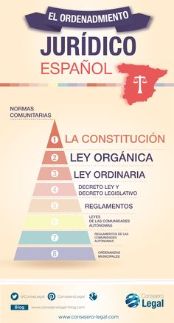



Texto digital

Texto digital

Al utilizar internet, incorporan enlaces con los que se pueden llegar a otros textos e información, ampliando exponencialmente el alcance de los mismos. Usa imágenes, sonido, vídeos y cualquier elemento multimedia que se considere relevante

Su uso en la web es muy amplio, y aunque necesita de determinados códigos que funcionen en los motores de búsqueda, el lenguaje básicamente es el mismo, ya que lo que se busca es un lector-usuario que se conecte con el contenido

Características del texto digital

Un texto digital tiene unas características propias que lo definen. Veamos cuáles son.

Para acceder a un texto digital hay que hacerlo conectados a internet. Esto significa que puede consultarse en cualquier momento y desde cualquier lugar del planeta, siempre que haya conexión.



